TESTES ESTRUTURAIS

Aluno: Tarcísio José Martins Ribeiro Código: 20382

1º exercício: Um algoritmo que determine e mostre a soma dos números inteiros ímpares múltiplos de 3 em um intervalo entre zero e um número informado pelo usuário.

- Algoritmo:
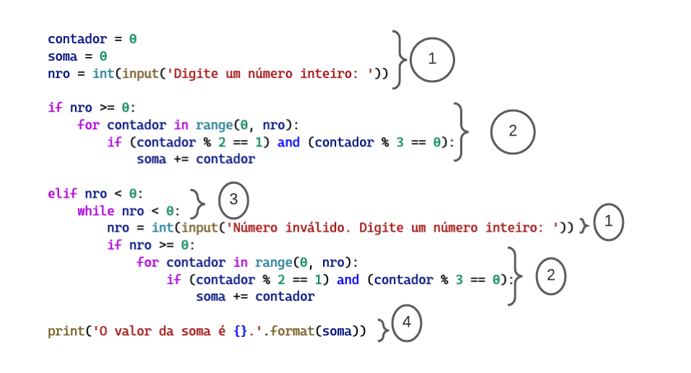
- Fluxograma de Controle:
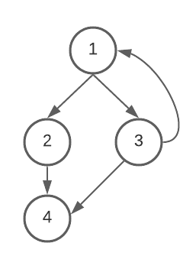
- No 1º nó, é solicitado ao usuário um número inteiro, que será analisado nos 2º e 3º nós.
- Caso o número informado seja válido, o algoritmo será executado e o resultado será impresso no 4º nó.
- Caso o número informado seja inválido, o algoritmo retornará do 3º nó 3 ao 1º nó enquanto o número informado for inválido, partindo para o 4º nó assim que o número informado for válido.

2º exercício: um algoritmo para calcular o novo salário de um funcionário. Sabe-se que os funcionários que recebem atualmente salário de até R$500 terão aumento de 20%; os demais terão aumento de 10%.

- Algoritmo:
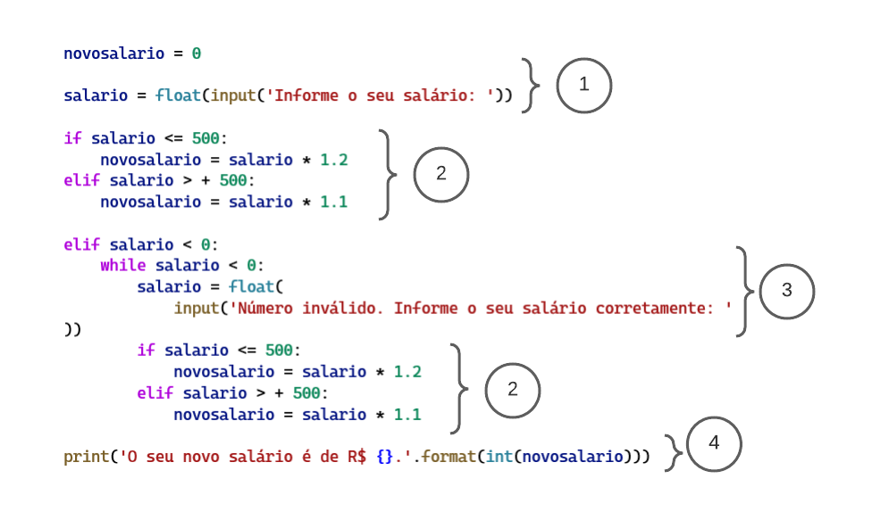
- Fluxograma de Controle:
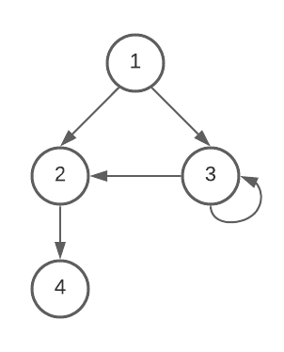
- No 1º nó, é solicitado ao usuário que informe o valor do salário, que será analisado nos 2º e 3º nós.
- Caso o número informado seja válido, o algoritmo irá realizar o cálculo do novo salário no 2º nó, de acordo com as condições estabelecidas.
- Caso o número informado seja inválido, o algoritmo repetirá o 3º nó enquanto um valor válido não seja fornecido, partindo para a análise do valor no 2º nó.
- Após isso, o novo valor será impresso no 4º nó.

3º exercício: O custo de um carro novo ao consumidor é a soma do custo de fábrica com a porcentagem do distribuidor e dos impostos (aplicados ao custo de fábrica). Supondo que o percentual do distribuidor seja de 28% e os impostos de 45%, escrever um algoritmo para ler o custo de fábrica de um carro, calcular e escrever o custo final ao consumidor.

- Algoritmo:
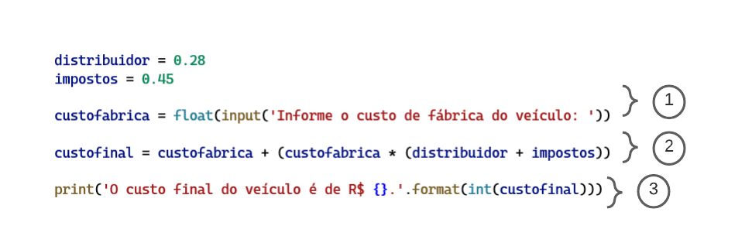
- Fluxograma de Controle:
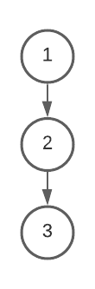
- No 1º nó, é feita a solicitação e leitura do custo de fábrica do veículo, a ser informado pelo usuário.
- No 2º nó, é realizado o cálculo do custo final do veículo, conforme valores e regras definidas anteriormente.
- No 3º nó, é impresso o resultado do cálculo.

4º exercício: Uma revendedora de carros usados paga a seus funcionários vendedores um salário fixo por mês, mais uma comissão também fixa para cada carro vendido e mais 5% do valor das vendas por ele efetuadas. Escrever um algoritmo que leia o número de carros por ele vendidos, o valor total de suas vendas, o salário fixo e o valor que ele recebe por carro vendido. Calcule e escreva o salário final do vendedor.

Algoritmo:
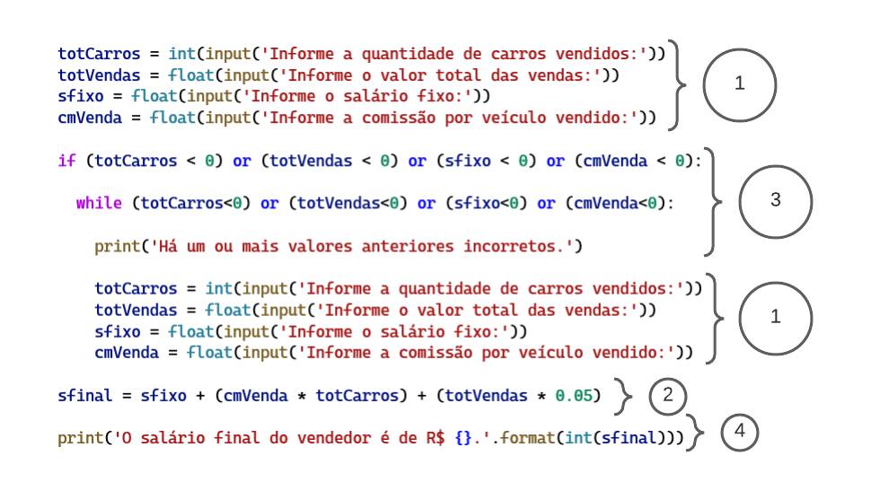
Fluxograma de Controle:
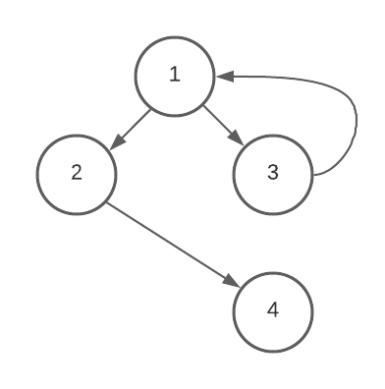
- No 1º nó, são solicitados os dados ao usuário, que após informados, serão analisados nos 2º e 3º nós.
- Caso os dados estejam corretos, será realizado o cálculo no 2º nó, e o resultado será impresso no 4º nó.
- Caso haja um ou mais dados incorretos, o 3º nó irá fazer com que o 1º nó repita-se até que dados válidos sejam informados. O cálculo será realizado e o resultado impresso.

5º exercício: Uma empresa quer verificar se um empregado está qualificado para a aposentadoria ou não. Para estar em condições, um dos seguintes requisitos deve ser satisfeito: - Ter no mínimo 65 anos de idade. - Ter trabalhado no mínimo 30 anos. - Ter no mínimo 60 anos e ter trabalhado no mínimo 25 anos. Com base nas informações acima, faça um algoritmo que leia: o número do empregado (código), o ano de seu nascimento e o ano de seu ingresso na empresa. O programa deverá escrever a idade e o tempo de trabalho do empregado e a mensagem 'Requerer aposentadoria' ou 'Não requerer'.

- Algoritmo:
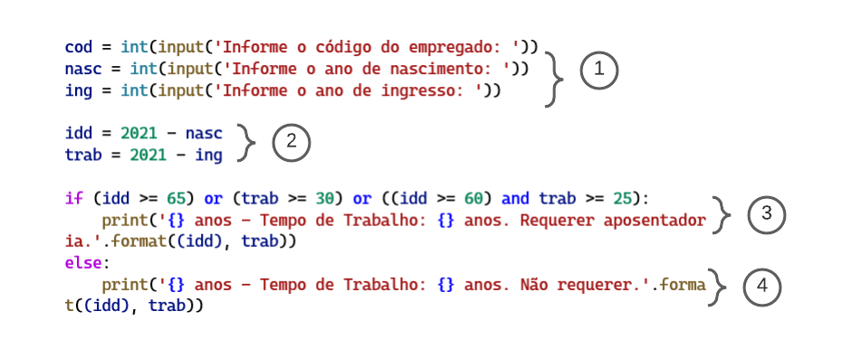

Fluxograma de Controle:
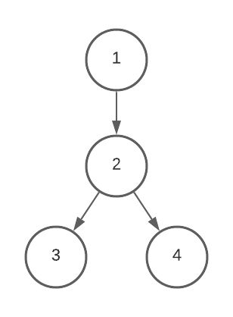
- No 1º nó, são solicitados o código, ano de nascimento e ano de ingresso ao usuário.
- No 2º nó, são realizados os cálculos da idade e tempo de trabalho do empregado.
- No 3º e 4º nós, o resultado é analisado, com o resultado sendo impresso em um dos nós conforme as regras definidas no algoritmo.

